**Robustness-diagrams-v1.0**

*Κωδικός: Robustness-diagrams*

*Έκδοση: v1.0*

**Movfast**



Μέλη της ομάδας

|  |  |  |
| --- | --- | --- |
| **Ονοματεπώνυμο** | **Αρ. Μητρώου** | **Έτος Σπουδών** |
| Νικόλαος Ανδριανόπουλος | 1084637 | 4ο |
| Παναγιώτης Καλοζούμης | 1084560 | 4ο |
| Βασίλειος – Μάριος Κουρτάκης | 1090061 | 4ο |
| Δημήτριος Στασινός | 1084643 | 4ο |

Συμμετέχοντες στο παρόν κείμενο

* Παναγιώτης Καλοζούμης (Editor)
* Δημήτριος Στασινός (Contributor)
* Νικόλαος Ανδριανόπουλος (Contributor)
* Βασίλειος Κουρτάκης (Contributor)

Αλλαγές σε σχέση με την προηγούμενη έκδοση

1. Άλλαξαν τα παρακάτω διαγράμματα ευρωστίας, ώστε να συμφωνούν με τις αλλαγές στις περιπτώσεις χρήσης:

* 3. Ολοκλήρωση Μετακίνησης
* 7. Επιλογή Ταξί
* 11.Αποβίβαση από Ταξί
* 14. Ανεφοδιασμός Οχήματος
* 15. Αξιολόγηση

1. Πολλά από τα διαγράμματα ευρωστίας επανεξετάστηκαν, ώστε οι ακμές μεταξύ των αντικειμένων να μην δείχνουν αυστηρά μονόδρομη επικοινωνία εκεί όπου υπονοούμε αμφίδρομη ανταλλαγή πληροφορίας (π.χ. κατά την επικοινωνία με τη βάση).
2. Αφαιρέθηκαν διπλότυπα αντικείμενα από τα διαγράμματα (π.χ. δύο φορές ένα entity object για τη βάση στο ίδιο διάγραμμα) όπου ήταν εύκολο και δε θυσιαζόταν η αναγνωσιμότητα του διαγράμματος.

Διαγράμματα ευρωστίας

1. 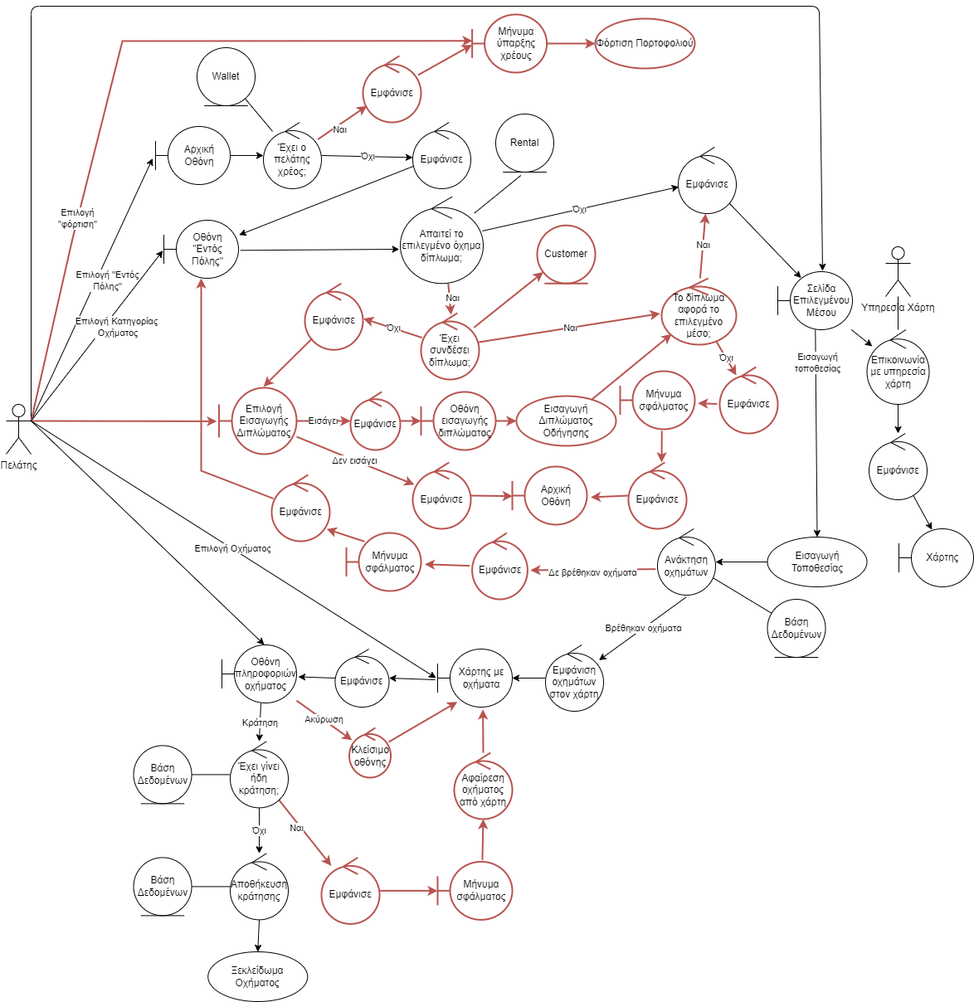**Επιλογή Μέσου Μετακίνησης**
2. 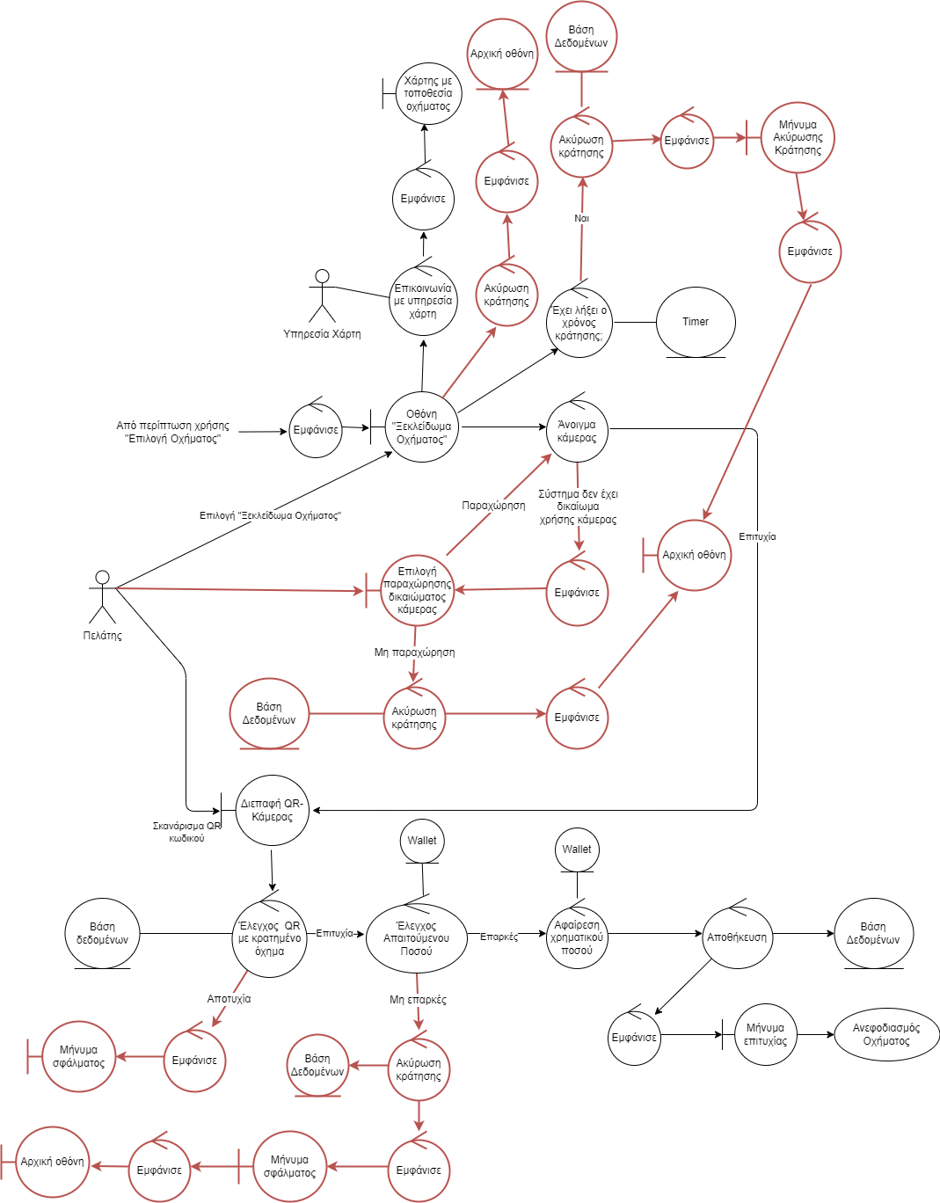**Ξεκλείδωμα Οχήματος**
3. 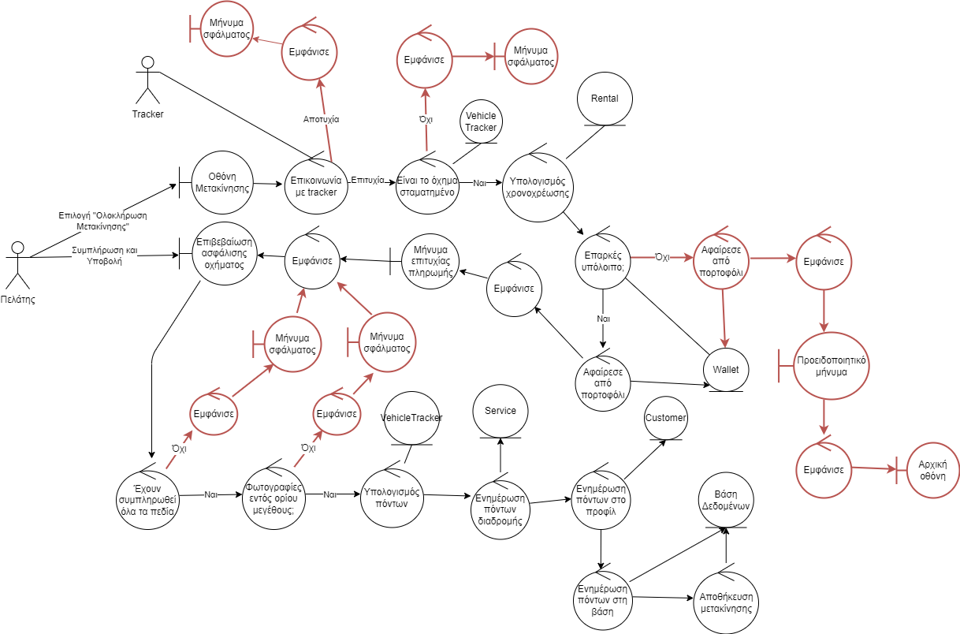**Ολοκλήρωση Μετακίνησης**
4. 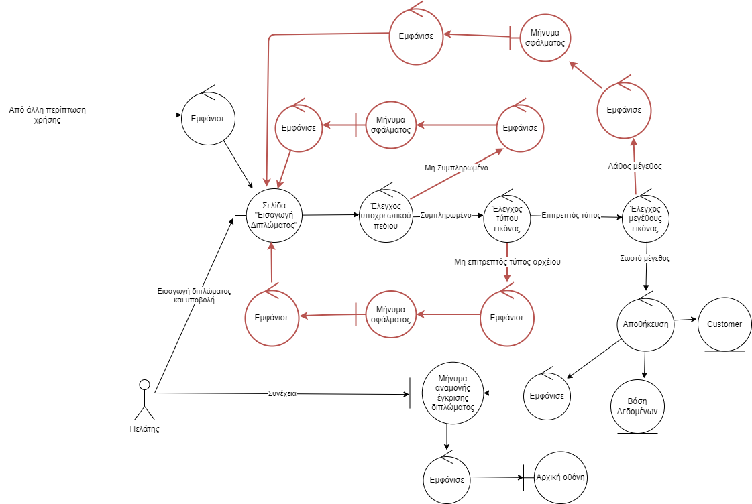**Εισαγωγή Διπλώματος Οδήγησης**
5. 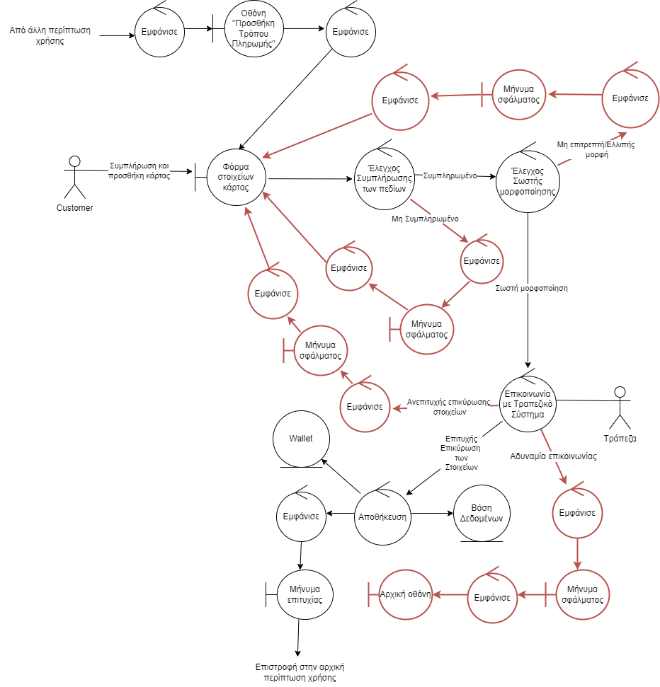**Προσθήκη Τρόπου Πληρωμής**
6. 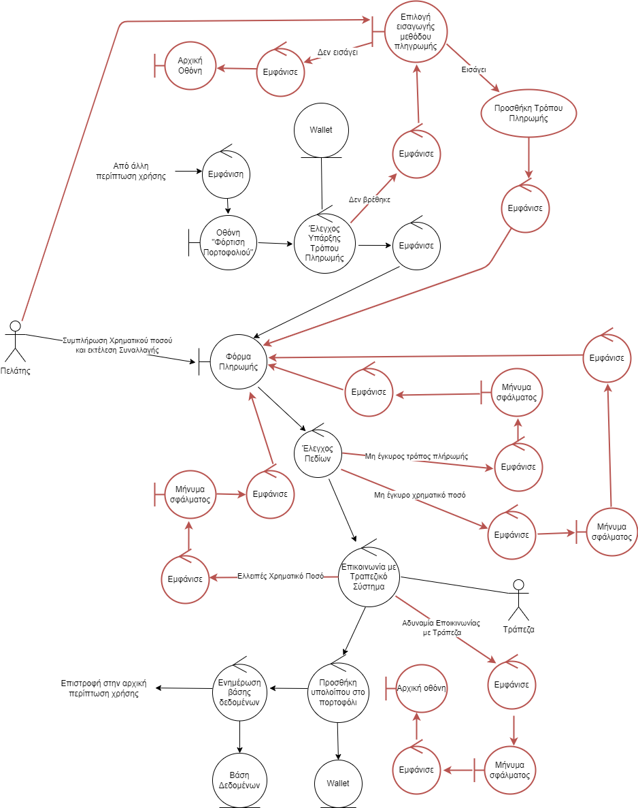**Φόρτιση Πορτοφολιού**
7. 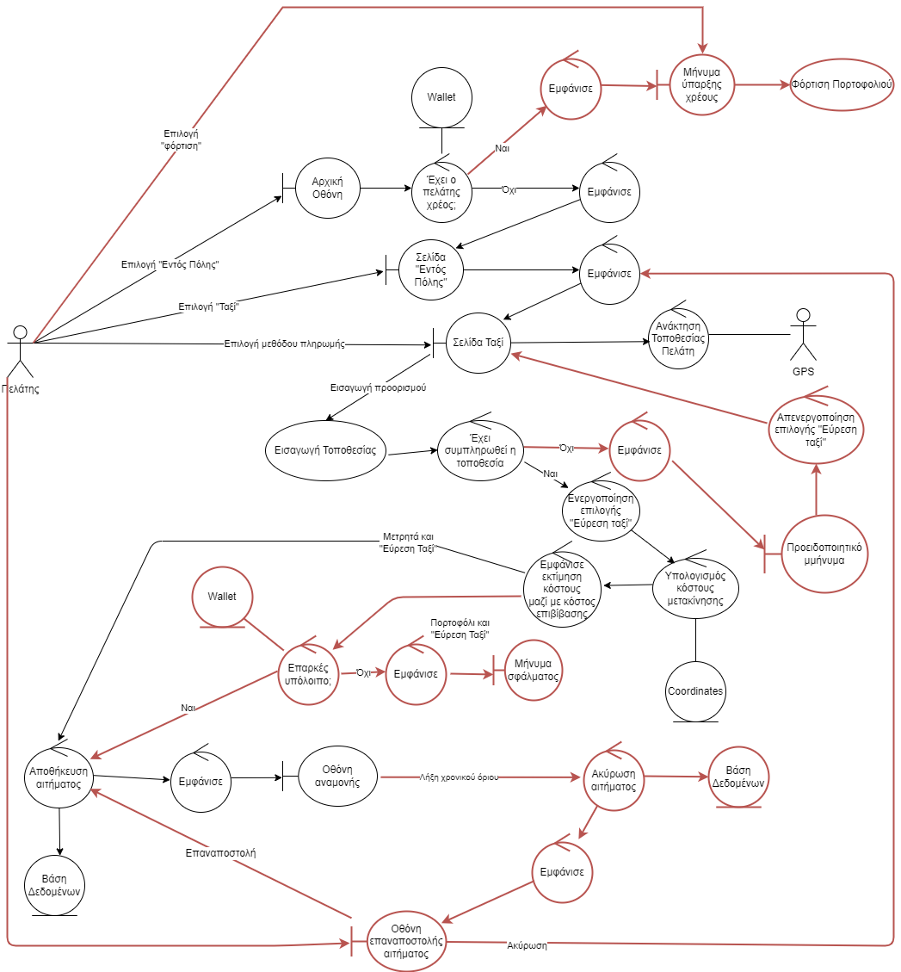**Επιλογή Ταξί**
8. 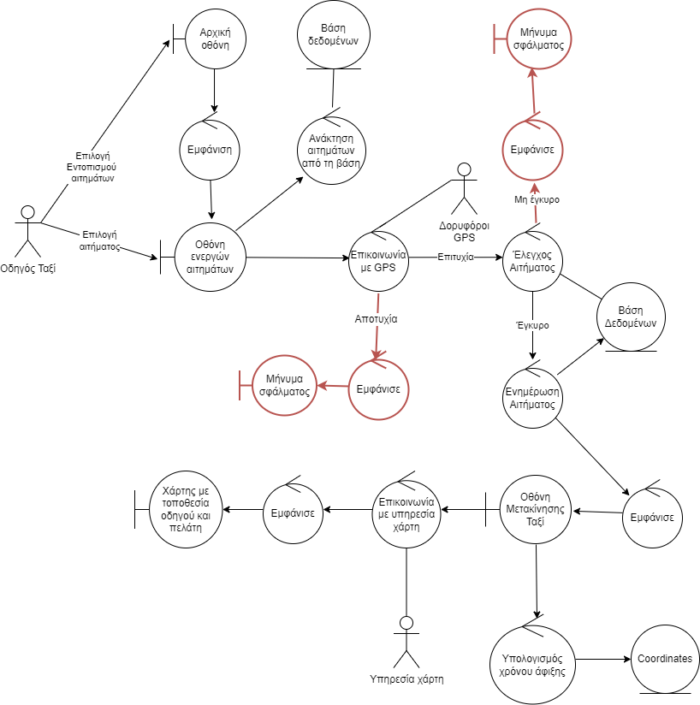**Αποδοχή Αιτήματος Ταξί**
9. 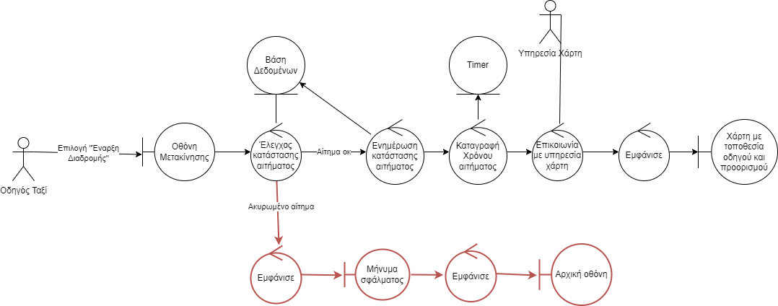**Έναρξη Διαδρομής Ταξί**
10. 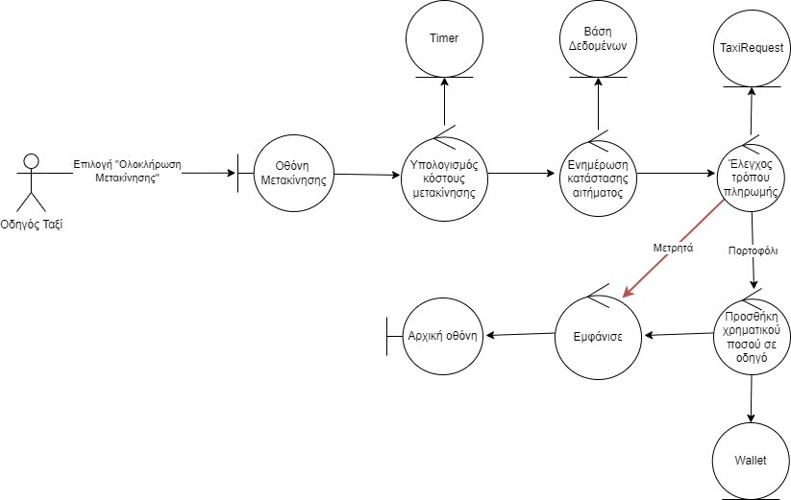**Ολοκλήρωση Διαδρομής Ταξί**
11. 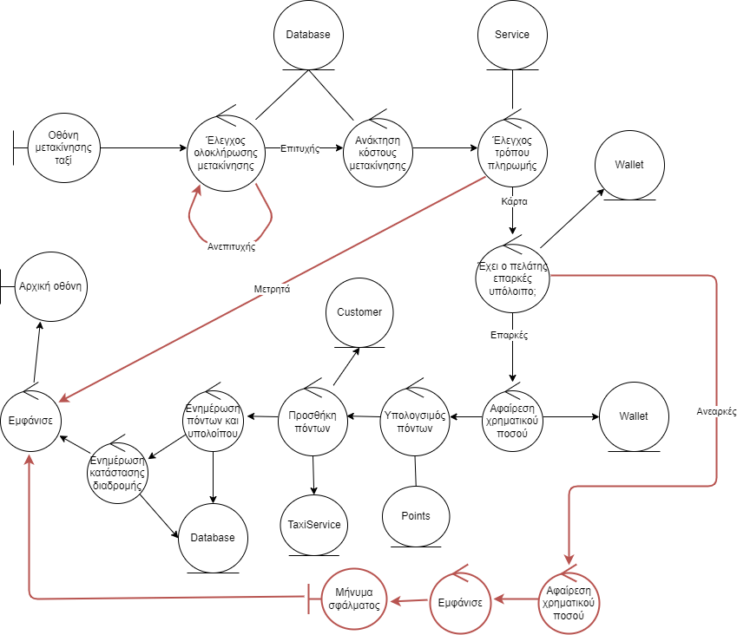**Αποβίβαση από Ταξί**
12. 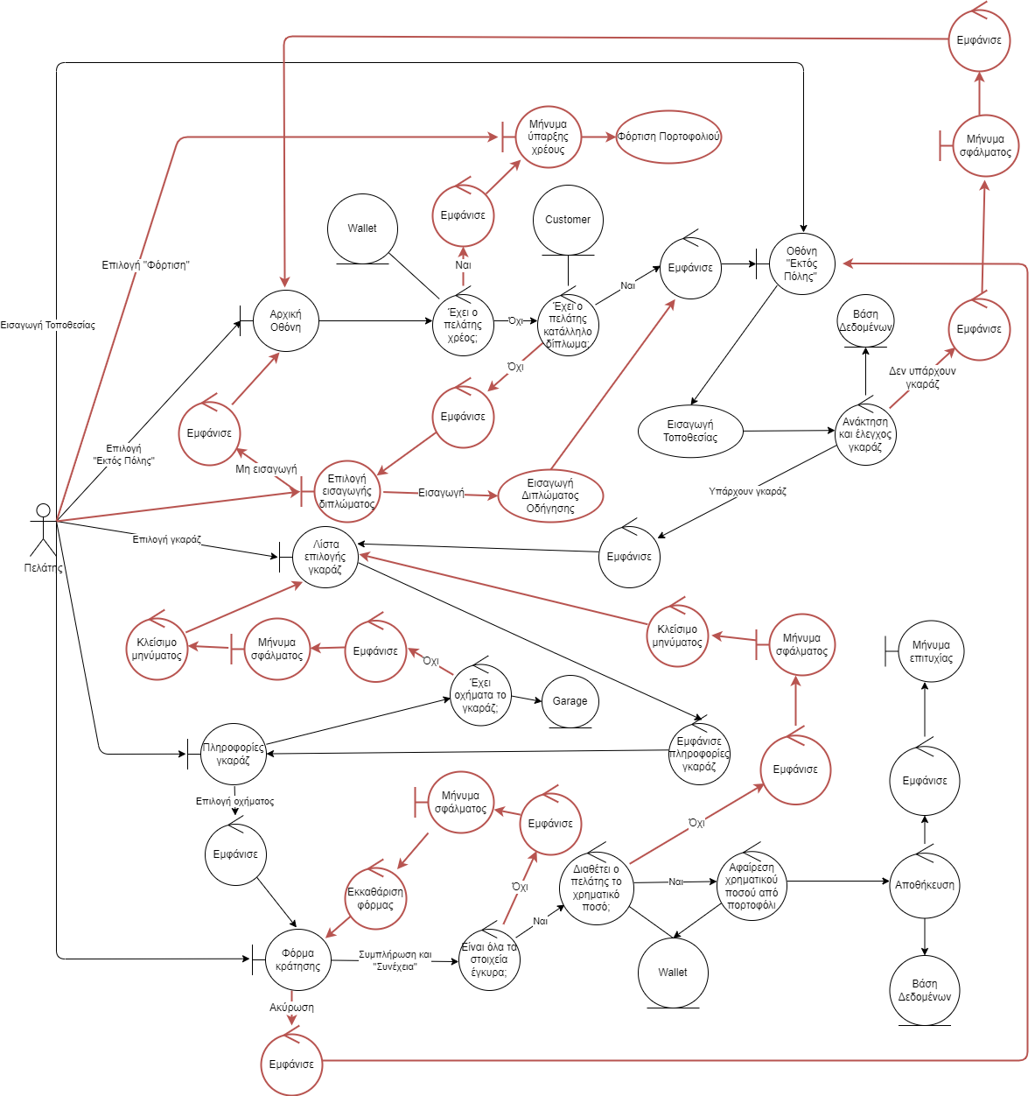**Βραχυπρόθεσμο Ταξίδι**
13. 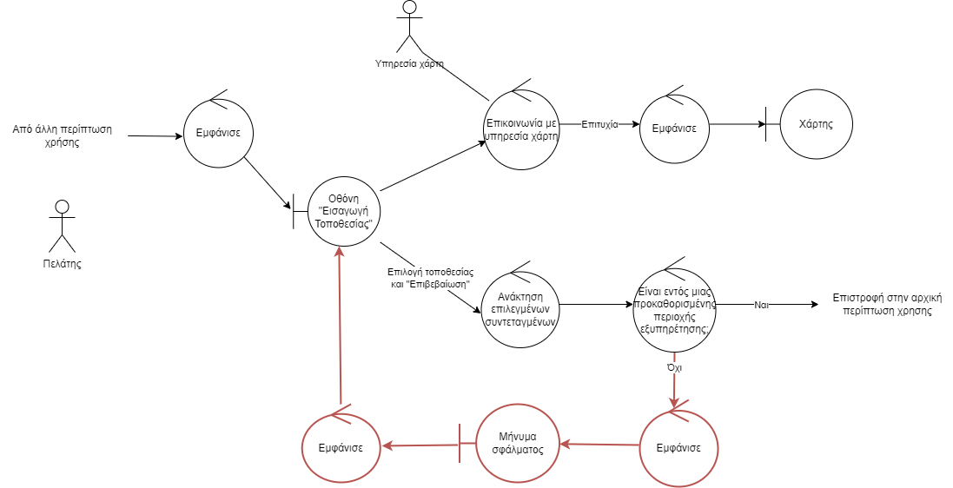**Εισαγωγή Τοποθεσίας**
14. 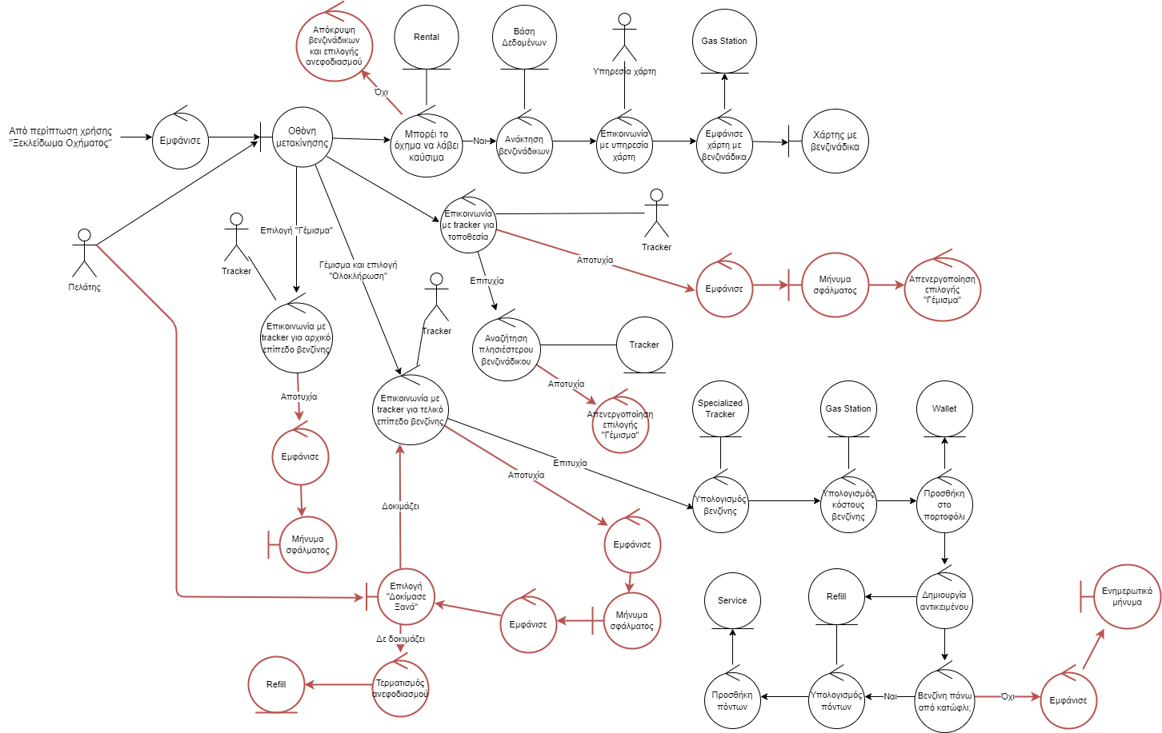**Ανεφοδιασμός Οχήματος**
15. **A diagram of a company

    Description automatically generatedΑξιολόγηση**

Εργαλεία που χρησιμοποιήθηκαν στο παρόν κείμενο

Τα εργαλεία που χρησιμοποιήθηκαν για τη συγγραφή του Robustness-diagrams είναι:

* **Συγγραφή**: Microsoft Word
* **Δημιουργία Robustness Diagrams:** draw.io